Bazy danych

Dokumentacja Projektu

pt.: „Implementacja bazy danych systemu rezerwacyjnego Workshoper”

Data wykonania: 15.1.2019 | Grupa: EFZI III - L03  Artur Czernia
Spis Treści

Wstęp 4
Określenie tematyki i zakresu projektu, przedstawienie zagadnień związanych z tematem 5
Określenie funkcji bazy danych i ich priorytetu 5
Wybór technologii i typu bazy danych do zrealizowania projektu 5
Wybór narzędzi do zrealizowania projektu 5
Prezentacja przygotowanego repozytorium z opisem 6
Diagram Logiczny 7
Diagram ERD 8
Opis tabel 9
Problemy powstałe w trakcie tworzenia diagramów 9
Skrypt tworzący bazę danych 10
Skrypt wypełnienia danymi bazy danych 12
Funkcje bazodanowe 12
1. Dodanie serwisu do warsztatu samochodowego 12
2. Rozpoczęcie wizyty 13
3. Zakończenie wizyty 13
4. Usługi obsługiwane przez warsztat 13
5. Pobranie wizyt dla klienta 14
6. Rejestracja wizyty 14
7. Rejestracja klienta 15
8. Wyliczenie przychodu warsztatu 15
9. Rejstracja warsztatu 16
10. Lista najczęstrzych usług warsztatu 17
11. Lista zaplanowanych wizyt na dziś 17

Wstęp
Bazy danych są jednym z najważniejszych działów IT. To dzięki bazom danych istnieją serwisy i aplikacje – zarówno takie małe, jak chociażby programy sprzedażowe dla prywatnych sklepów, jak i takie duże jak Facebook, Google czy systemy bankowe. Jest to również jeden z najstarszych działów – bazy danych podobne do takich jakich znamy dziś powstawały już na początku lat 80. XX wieku. Wcześniej również istniały bazy danych, jednakże były one głównie kartotekowe. Z pewnością cały czas jest to rozwojowa dziedzina – pojawiają się nowe typy silników bazodanowych – obiektowe, nierelacyjne, dokumentowe, jak i istniejące typy – takie jak relacyjne – cały czas są rozwijane o nowe funkcje – jak np. wsparcie dla rozwiązań chmurowych, czy przyśpieszone silniki zapytań.

Określenie tematyki i zakresu projektu, przedstawienie zagadnień związanych z tematem
Projekt zakłada zaprojektowanie i stworzenie bazy danych dla systemu Workshoper, to jest systemu umożliwiającemu znalezienie najbliższego warztatu samochodowego i rezerwację wizyty.
Określenie funkcji bazy danych i ich priorytetu
Baza danych zostanie wykorzystana jako rdzeń systemu. Będzie służyła do przechowywania danych – warsztatów, klientów, zarezerwowanych wizytach itd. Sama baza będzie zespolona z systemem backendowym, który to będzie obsługiwał wszelką logikę i komunikację z klientami systemu. Od projektu i stworzenia bazy danych będzie zależała prędkość systemu oraz jakość oferowanych usług – zły projekt przekłada się na duże spadki wydajności w bardzo dużym stopniu. Jest to najczęstrzy element systemów powodujący spadki wydajności.
Wybór technologii i typu bazy danych do zrealizowania projektu
Do stworzenia systemu zostanie wykorzystany Microsoft SQL Server 2017 w wersji Express Edition. Jest to relacyjna baza danych tworzona przez firmę Microsoft. Wybór ten jest podyktowany przede wszystkim pewnością autora co do solidności i wydajności oferowanego narzędzia. Również dodatkowe funkcje oferowane przez ten silnik jak funkcje okna, czy replikacja pozioma pokazuje, że jest to idealne narzędzie do tego typu systemu.
Wybór narzędzi do zrealizowania projektu
Do stworzenia bazy danych zostanie użyte Microsoft SQL Server Management Studio 2017. Jest to autorskie narzędzie firmy Microsoft do komunikacji z ich bazami danych. Oprócz typowych czynności związanych z tworzeniem i administracją bazy danych, zawiera on kilka przydatnych narzędzi, które niejednokrotnie pozwalają przyśpieszyć i polepszyć pracę z bazami danych firmy Microsoft. Do takich narzędzi niewątpliwie można zaliczyć profiler zapytań, rysowane diagramy wykonania zapytań, czy możliwość wygenerowania diagramów bazy danych.
Prezentacja przygotowanego repozytorium z opisem
https://github.com/aczernia/aczerniabdproject
Diagram Logiczny

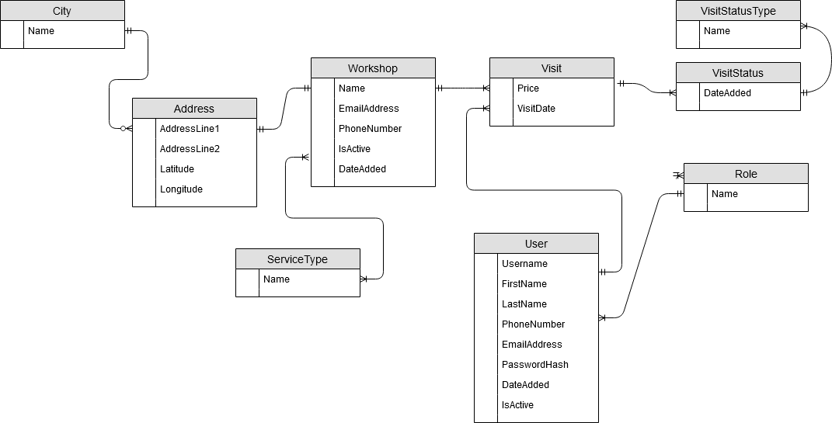

Diagram ERD
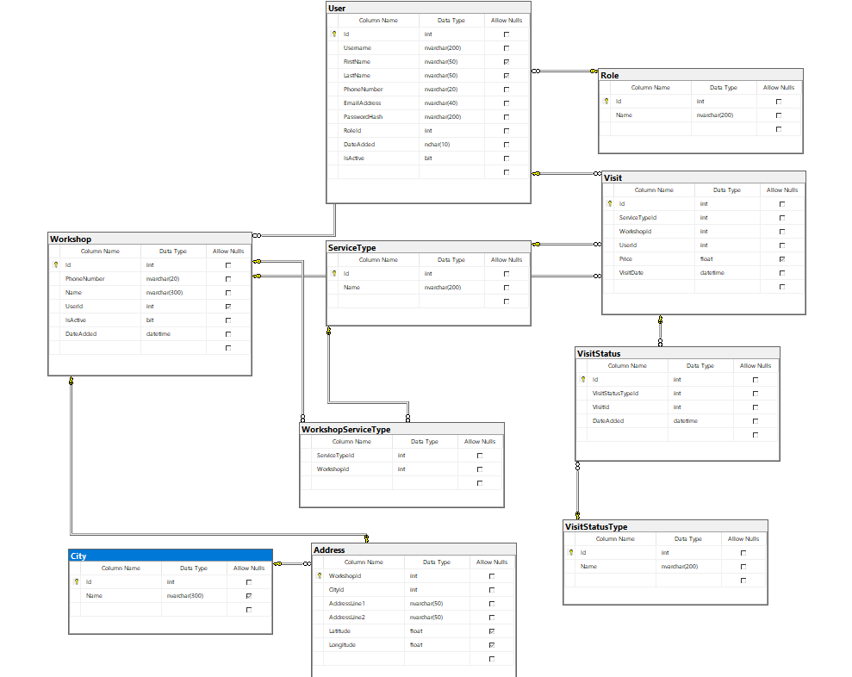

Opis tabel
Workshop – jedna z głównych tabeli systemu, zawiera spis wszystkich warsztatów samochodowych systemu
Address – tabela w relacji 1 – 1 z tabelą Workshop – zawiera dane adresowe poszczególnych warsztatów, oddzielenie nastąpiło w celu zoptymalizowania sposobu wyszukiwania najlepszego warsztatu
City – tabela z miastami połączona z tabelą Address
ServiceType – tabela zawierająca opisy usług oferowanych przez system
WorkshopServiceType – tabela łącząca zawierająca oferowane przez warsztat usługi
User – tabela zawierająca użytkowników, zarówno klientów, jak i „właścicieli” warsztatów samochodowych – zawiera informacje potrzebne do logowania
Role – tabela zawierająca role w systemie
Visit – tabela zawierająca listę wizyt zarezerowanych przez użytkowników w systemie
VisitStatus – tabela zawierająca statusy poszczególnych wizyt
VisitStatusType – tabela słownikowa zawierająca możliwe statusy dla wizyt

Problemy powstałe w trakcie tworzenia diagramów
Największym problemem była kwestia rozmieszczenia tabeli Address jako osobnej tabeli w relacji – jednak w wyniku testów, zdecydowano się umieścić dane adresowe w osobnej tabeli

Skrypt tworzący bazę danych
CREATE TABLE dbo.Address(
WorkshopId int NOT NULL PRIMARY KEY,
CityId int NOT NULL,
AddressLine1 nvarchar(50) NOT NULL,
AddressLine2 nvarchar(50) NOT NULL,
Latitude float NULL,
Longitude float NULL,
)

CREATE TABLE dbo.City(
Id int NOT NULL PRIMARY KEY IDENTITY(1,1),
Name nvarchar(300) NULL,
)

CREATE TABLE dbo.[Role](
Id int NOT NULL PRIMARY KEY IDENTITY(1,1),
Name nvarchar(200) NOT NULL,
)

CREATE TABLE dbo.ServiceType(
Id int NOT NULL PRIMARY KEY IDENTITY(1,1),
Name nvarchar(200) NOT NULL,
)

CREATE TABLE dbo.[User](
Id int NOT NULL PRIMARY KEY IDENTITY(1,1),
Username nvarchar(200) NOT NULL,
FirstName nvarchar(50) NULL,
LastName nvarchar(50) NULL,
PhoneNumber nvarchar(20) NOT NULL,
EmailAddress nvarchar(40) NOT NULL,
PasswordHash nvarchar(200) NOT NULL,
RoleId int NOT NULL,
DateAdded nchar(10) NOT NULL,
IsActive bit NOT NULL,
)

CREATE TABLE dbo.Visit(
Id int NOT NULL PRIMARY KEY IDENTITY(1,1),
ServiceTypeId int NOT NULL,
WorkshopId int NOT NULL,
UserId int NOT NULL,
Price float NULL,
VisitDate datetime NOT NULL,
)
CREATE TABLE dbo.VisitStatus(
Id int NOT NULL PRIMARY KEY IDENTITY(1,1),
VisitStatusTypeId int NOT NULL,
VisitId int NOT NULL,
DateAdded datetime NOT NULL,
)

CREATE TABLE dbo.VisitStatusType(
Id int NOT NULL PRIMARY KEY IDENTITY(1,1),
Name nvarchar(200) NOT NULL,
)

CREATE TABLE dbo.Workshop(
Id int NOT NULL PRIMARY KEY IDENTITY(1,1),
PhoneNumber nvarchar(20) NOT NULL,
Name nvarchar(300) NOT NULL,
UserId int NULL,
IsActive bit NOT NULL,
DateAdded datetime NOT NULL,
)

CREATE TABLE dbo.WorkshopServiceType(
ServiceTypeId int NOT NULL,
WorkshopId int NOT NULL
)

ALTER TABLE dbo.Address WITH CHECK ADD CONSTRAINT FK_Address_City FOREIGN KEY(CityId) REFERENCES dbo.City (Id)

ALTER TABLE dbo.Address CHECK CONSTRAINT FK_Address_City

ALTER TABLE dbo.Address WITH CHECK ADD CONSTRAINT FK_Address_Workshop FOREIGN KEY(WorkshopId) REFERENCES dbo.Workshop (Id)

ALTER TABLE dbo.Address CHECK CONSTRAINT FK_Address_Workshop

ALTER TABLE dbo."User" WITH CHECK ADD CONSTRAINT FK_User_Role FOREIGN KEY(RoleId) REFERENCES dbo."Role" (Id)

ALTER TABLE dbo."User" CHECK CONSTRAINT FK_User_Role

ALTER TABLE dbo.Visit WITH CHECK ADD CONSTRAINT FK_Visit_ServiceType FOREIGN KEY(ServiceTypeId) REFERENCES dbo.ServiceType (Id)

ALTER TABLE dbo.Visit CHECK CONSTRAINT FK_Visit_ServiceType

ALTER TABLE dbo.Visit WITH CHECK ADD CONSTRAINT FK_Visit_User FOREIGN KEY(UserId) REFERENCES dbo."User" (Id)

Skrypt wypełnienia danymi bazy danych
Funkcje bazodanowe

INSERT INTO dbo.Role VALUES ('Admin')
INSERT INTO dbo.Role VALUES ('Workshop')
INSERT INTO dbo.Role VALUES ('Client')

INSERT INTO dbo.City VALUES ('Rzeszów');
INSERT INTO dbo.City VALUES ('Lublin');
INSERT INTO dbo.City VALUES ('Białystok');

INSERT INTO dbo.VisitStatusType VALUES ('Zaplanowa')
INSERT INTO dbo.VisitStatusType VALUES ('Rozpoczęta')
INSERT INTO dbo.VisitStatusType VALUES ('Zakończona')
INSERT INTO dbo.VisitStatusType VALUES ('Anulowana')

INSERT INTO dbo.ServiceType(Name) VALUES ('Wymiana wału')
INSERT INTO dbo.ServiceType(Name) VALUES ('Wymiana klocków hamulcowych')
INSERT INTO dbo.ServiceType(Name) VALUES ('Wymiana chłodnicy')
- Dodanie serwisu do warsztatu samochodowego
CREATE PROCEDURE [dbo].[AddServiceToWorkshop]
@WorkshopId int,
@ServiceTypeId int
AS
BEGIN
BEGIN TRANSACTION

INSERT INTO WorkshopServiceType(ServiceTypeId, WorkshopId) VALUES (@ServiceTypeId, @WorkshopId);

COMMIT TRANSACTION
END

- Rozpoczęcie wizyty
- Zakończenie wizyty
CREATE PROCEDURE [dbo].[BeginVisit]
@VisitId int
AS
BEGIN
BEGIN TRANSACTION

INSERT INTO VisitStatus(VisitStatusTypeId, VisitId, DateAdded) VALUES (2, @VisitId, CURRENT_TIMESTAMP)

COMMIT TRANSACTION
END
CREATE PROCEDURE [dbo].[FinishVisit]
@VisitId int,
@TotalPrice float
AS
BEGIN
BEGIN TRANSACTION

UPDATE Visit SET Price = @TotalPrice WHERE Id = @VisitId

INSERT INTO VisitStatus(VisitStatusTypeId, VisitId, DateAdded) VALUES (3, @VisitId, CURRENT_TIMESTAMP)

COMMIT TRANSACTION
END

- Usługi obsługiwane przez warsztat
CREATE PROCEDURE [dbo].[GetServicesForWorkshop]
@WorkshopId int
AS
BEGIN
SELECT st.Name
FROM Workshop w
INNER JOIN WorkshopServiceType wst on wst.WorkshopId = w.Id
INNER JOIN ServiceType st on wst.ServiceTypeId = st.Id
WHERE w.Id = @WorkshopId
END

- Pobranie wizyt dla klienta
- Rejestracja wizyty
CREATE PROCEDURE [dbo].[GetVisitsByUserId]
@UserId int,
@WorkshopId int
AS
BEGIN
SELECT (u.FirstName + ' ' + u.LastName) as Name, st.Name as ServiceName, v.VisitDate
FROM Visit v
INNER JOIN "User" u on u.Id = v.UserId
INNER JOIN "ServiceType" st on st.Id = v.ServiceTypeId
WHERE v.WorkshopId = @WorkshopId AND u.Id = @UserId
END
CREATE PROCEDURE [dbo].[RegisterVisit]
@UserId int,
@WorkshopId int,
@ServiceTypeId int,
@VisitDate datetime
AS
BEGIN
BEGIN TRANSACTION
INSERT INTO "Visit"(ServiceTypeId, WorkshopId, UserId, Price, VisitDate)
VALUES (@ServiceTypeId, @WorkshopId, @UserId, null, @VisitDate);

declare @VisitId int;
SET @VisitId = @@IDENTITY

INSERT INTO "VisitStatus"(VisitStatusTypeId, VisitId, DateAdded)
VALUES (1, @VisitId, CURRENT_TIMESTAMP)

COMMIT TRANSACTION
END
- Rejestracja klienta
- Wyliczenie przychodu warsztatu
CREATE PROCEDURE [dbo].[RegisterClient]
@Username nvarchar(200),
@FirstName nvarchar(200),
@LastName nvarchar(200),
@PhoneNumber nvarchar(200),
@EmailAddress nvarchar(20),
@PasswordHash nvarchar(30)
AS
BEGIN
BEGIN TRANSACTION
INSERT INTO "User"(Username, FirstName, LastName, PhoneNumber, EmailAddress, PasswordHash, RoleId, DateAdded, IsActive)
VALUES (@Username, @FirstName, @LastName, @PhoneNumber, @EmailAddress, @PasswordHash, 3, CURRENT_TIMESTAMP, 1);

COMMIT TRANSACTION
END
GO
CREATE PROCEDURE [dbo].[CalculateIncomeByMonth]
@WorkshopId int
AS
BEGIN
SELECT CAST(YEAR(v.VisitDate) as varchar(4)) + ' - ' + CAST(MONTH(v.VisitDate) as varchar(4)), SUM(v.Price)
FROM visit v
WHERE v.WorkshopId = @WorkshopId
GROUP BY CAST(YEAR(v.VisitDate) as varchar(4)) + ' - ' + CAST(MONTH(v.VisitDate) as varchar(4))
END

- Rejstracja warsztatu
CREATE PROCEDURE [dbo].[RegisterWorkshop]
@Name nvarchar(200),
@PhoneNumber nvarchar(200),
@EmailAddress nvarchar(200),
@CityId int,
@AddressLine1 nvarchar(200),
@AddressLine2 nvarchar(200),
@Latitude float,
@Longitude float,
@Username nvarchar(200),
@PasswordHash nvarchar(200)
AS
BEGIN
BEGIN TRANSACTION
INSERT INTO "User"(Username, FirstName, LastName, PhoneNumber, EmailAddress, PasswordHash, RoleId, DateAdded, IsActive)
VALUES (@Username, '', '', @PhoneNumber, @EmailAddress, @PasswordHash, 2, CURRENT_TIMESTAMP, 1);

declare @UserId int;
SET @UserId = @@IDENTITY

INSERT INTO "Workshop"(PhoneNumber, Name, UserId, IsActive, DateAdded)
VALUES (@PhoneNumber, @Name, @UserId, 1, CURRENT_TIMESTAMP);

declare @WorkshopId int;
SET @WorkshopId = @@IDENTITY

INSERT INTO "Address"(WorkshopId, CityId, AddressLine1, AddressLine2, Latitude, Longitude)
VALUES (@WorkshopId, @CityId, @AddressLine1, @AddressLine2, @Latitude, @Longitude)

COMMIT TRANSACTION
END
- Lista najczęstrzych usług warsztatu

CREATE PROCEDURE [dbo].[GetMostSellingServicesByWorkshopId]
@WorkshopId int
AS
BEGIN
SELECT count(v.Id) as VisitNumber, st.name as VisitName
FROM Visit v
INNER JOIN ServiceType st on st.Id = v.ServiceTypeId
WHERE v.WorkshopId = @WorkshopId
GROUP BY st.Id, st.Name
ORDER BY count(v.Id) DESC
END

- Lista zaplanowanych wizyt na dziś
CREATE PROCEDURE [dbo].[GetPlannedVisitsByWorkshopId]
@WorkshopId int
AS
BEGIN
SELECT c.ClientName, c.VisitId, c.VisitDate, c.ServiceType, c.StatusTypeName, c.StatusTypeId
FROM (
SELECT (u.FirstName + ' ' + u.LastName) as ClientName, v.Id as VisitId, st.Name as ServiceType, v.VisitDate as VisitDate, ROW_NUMBER() OVER (PARTITION BY v.ID ORDER BY vs.DateAdded DESC) as rn, vst.Name as StatusTypeName, vst.Id as StatusTypeId, vs.DateAdded as PlannedDate, v.WorkshopId
FROM Visit v
INNER JOIN ServiceType st on st.Id = v.ServiceTypeId
INNER JOIN VisitStatus vs on vs.VisitId = v.Id
INNER JOIN VisitStatusType vst on vst.Id = vs.VisitStatusTypeId
INNER JOIN "User" u on u.ID = v.UserId) as c
WHERE c.rn = 1 AND StatusTypeId = 1 AND CAST(CURRENT_TIMESTAMP as Date) = CAST(c.VisitDate as Date) AND c.WorkshopId = @WorkshopId
END

